**Homework 2**

**Histogram Equalization**

# Screenshots

(本次作業均無使用equalizeHist()等等API)

Original img

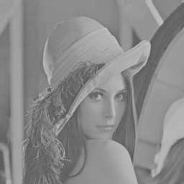

Global HE Local HE (Window size: 7x7)

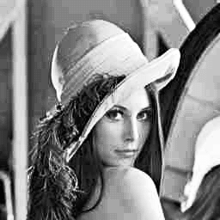 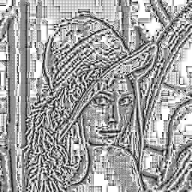

HSPNR =28.424 HSPNR =27.979

Global HE 直方圖

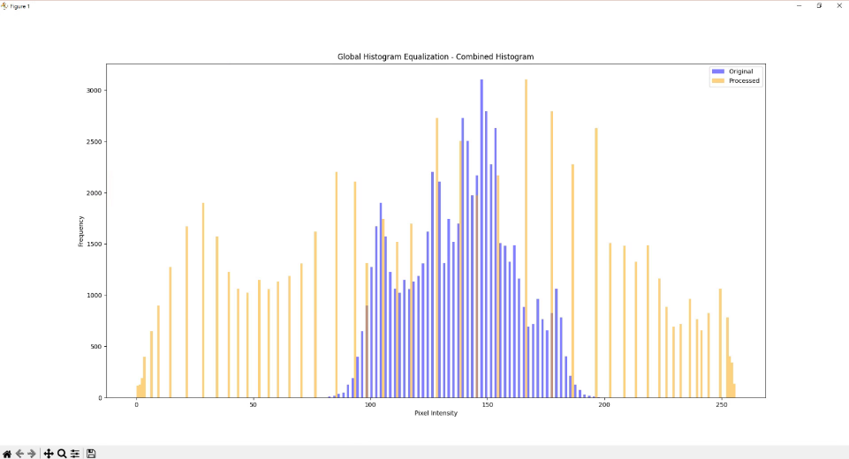

Local HE(Window size: 7x7) 直方圖

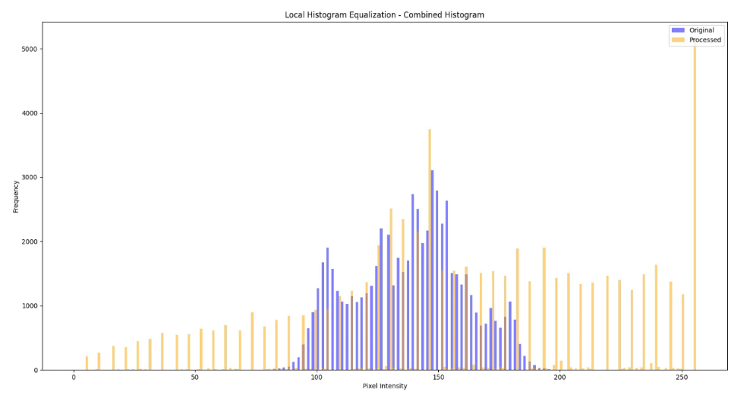

整體:

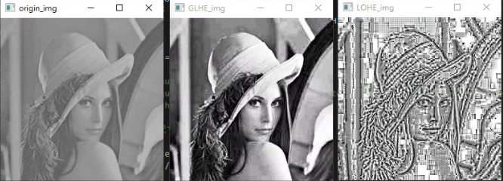

**Bonus:** 用動差進行Histogram Equalization(mean and variance)

Window size 7*7

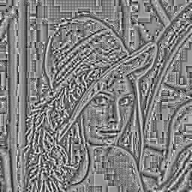

HSPNR = 28.131

Window size: 7x7 直方圖

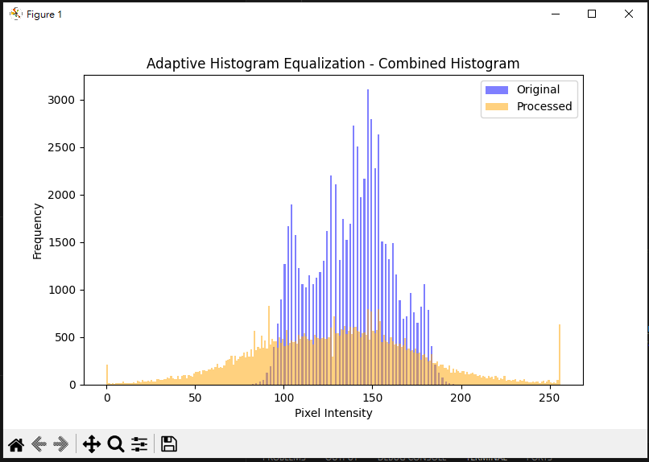

整體:

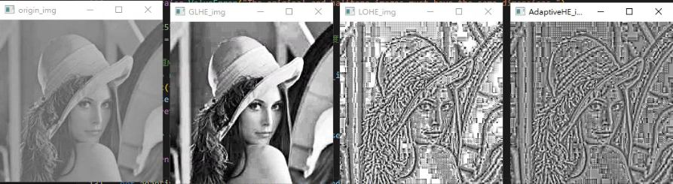

# 2. Explain

**MSE、HSPNR計算結果:(window size 7*7)**

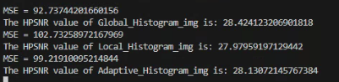

方法解釋:

## Global Histogram Equalization:

步驟:

Step1:計算直方圖 → 獲取每個灰階值的像素數量。

Step2:計算累積分佈函數 (CDF) → 將灰階值正規化到新的分佈區間。

Step3:建立灰階映射表 → 將原影像的灰階值映射到新的分佈。

Step4:應用映射表替換像素值 → 生成對比度增強的影像。

Code:

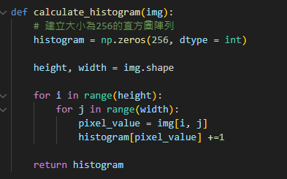

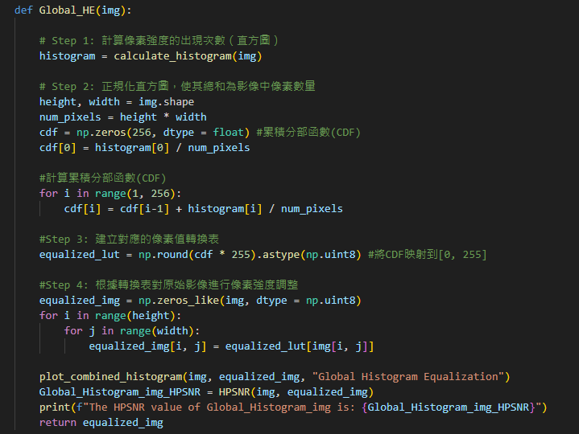

講義說明:

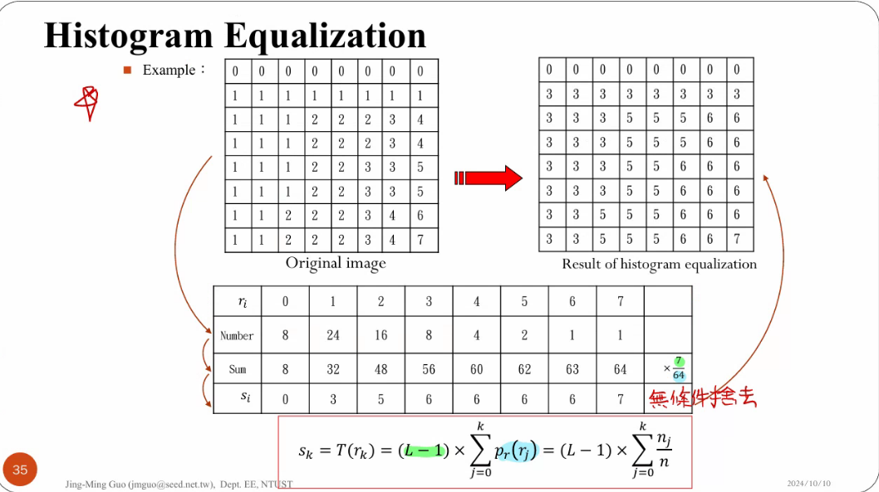

## Local Histogram Equalization:

步驟:

Step1: 劃分影像為局部區域

Step2: 計算局部直方圖(需考慮邊界)

Step3: 計算累積分佈函數 (CDF) → 將灰階值正規化到新的分佈區間。

Step4: 建立灰階映射表 → 將原影像的灰階值映射到新的分佈。

Step5: 應用映射表替換像素值 → 生成對比度增強的影像。

Code:

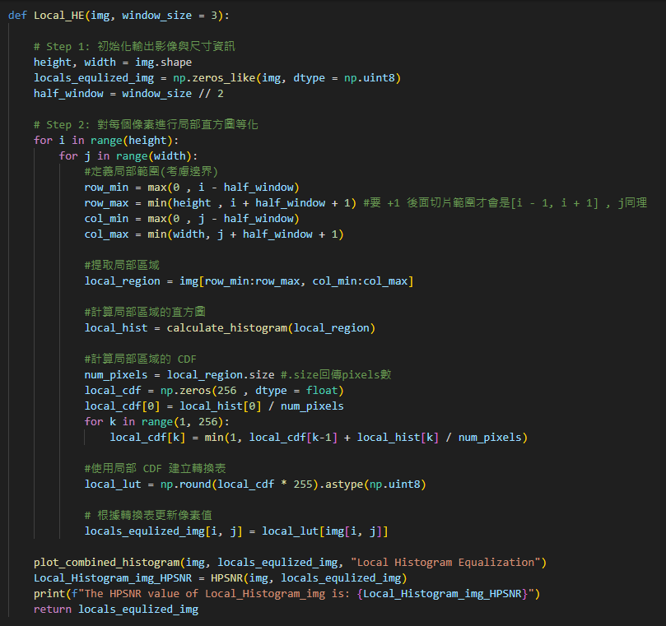

講義說明:

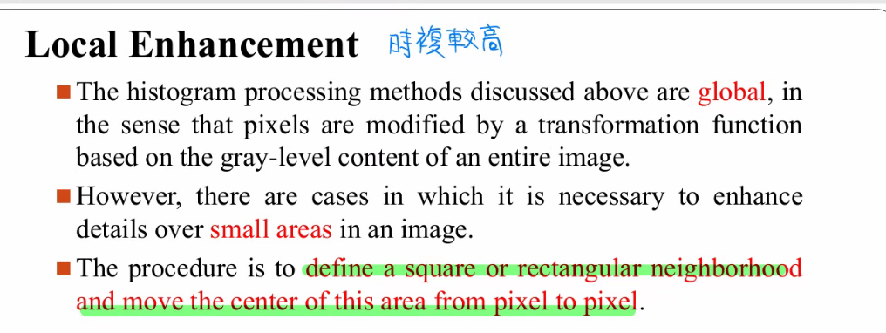 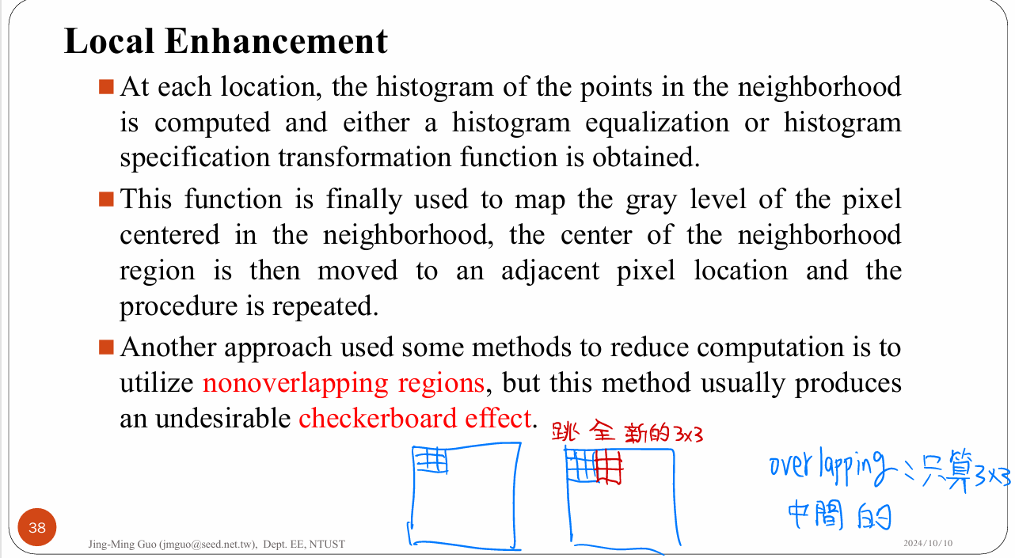

## Use moments do Histogram Equalization:

步驟:

Step1: 劃分影像為局部區域

Step2: 計算局部影像的動差

Step3: 對影像進行標準化

Step4: 將標準化後的灰階值映射回 [0,255] 的灰階範圍。

Step5: 使用重新分佈的灰階值替代原始影像的像素值

Code:

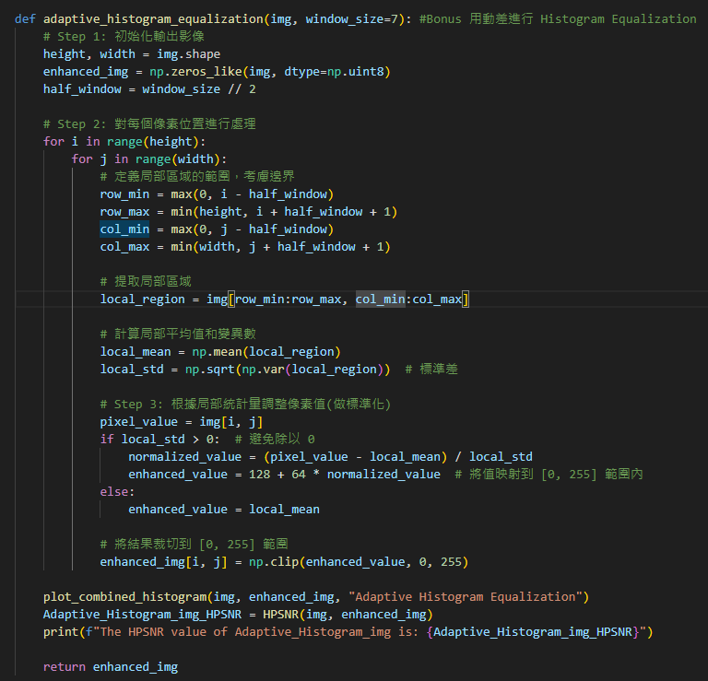

講義說明:

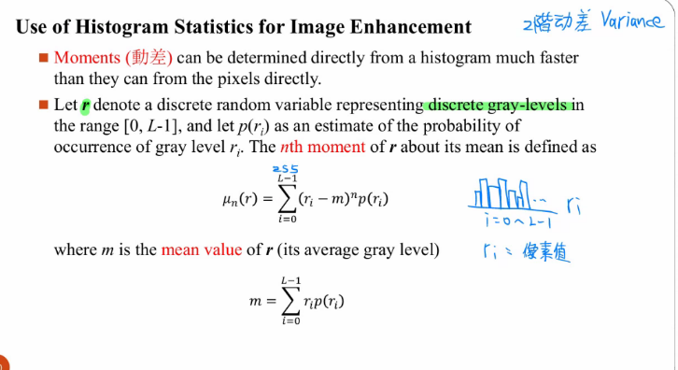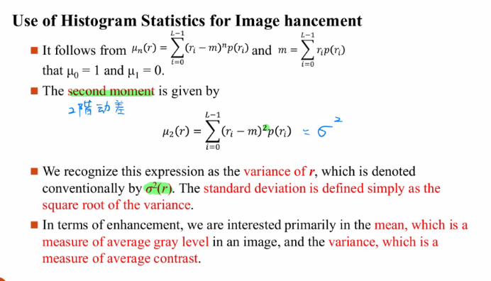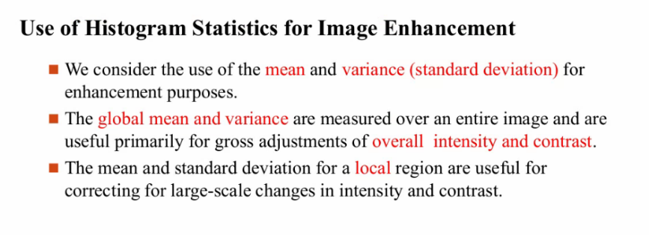

# 3. Discussion

## Global HE跟Local HE優缺點比較:

Global HE:

• 優點：

* 計算速度較快，容易實作。
* 適合對於整張影像對比度提升的需求。

• 缺點：

* 忽略了區域細節：如果影像不同區域有不同的亮度，可能會導致某些區域效果不佳。例如在亮部和暗部都有豐富細節的影像，某些部分可能會被過度強化或壓縮。

Local HE:

優點：

* 更適合具有亮度或對比度不均的影像，可以提升局部細節。
* 適合影像中有陰影、光暈或亮暗分佈不均的情況。

缺點：

* 計算量較大，處理時間較長。
* 可能會引入區塊效應（如果沒有平滑過渡），導致某些區塊之間出現不自然的邊界。

|  |  |  |
| --- | --- | --- |
| 特性 | Global Histogram | Local Histogram |
| 範圍 | 全影像 | 區域影像 (小區塊) |
| 應用情境 | 全域對比增強，如亮度或對比調整 | 局部細節提升，如CLAHE |
| 處理效果 | 適合全影像亮度均一的場景 | 適合亮度或對比不均勻的影像 |
| 計算複雜度 | 較低 | 較高 |
| 潛在問題 | 可能無法處理亮度不均的影像 | 可能產生區塊效應 |

## Local HE不同的window size效果:

3x3

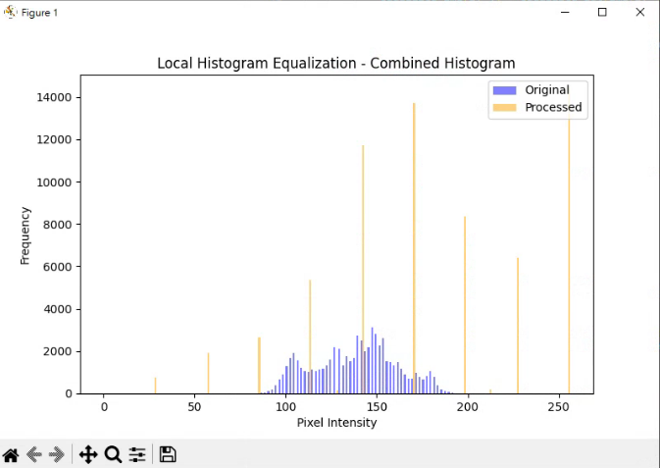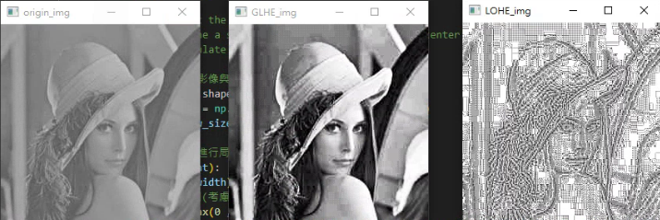

7x7

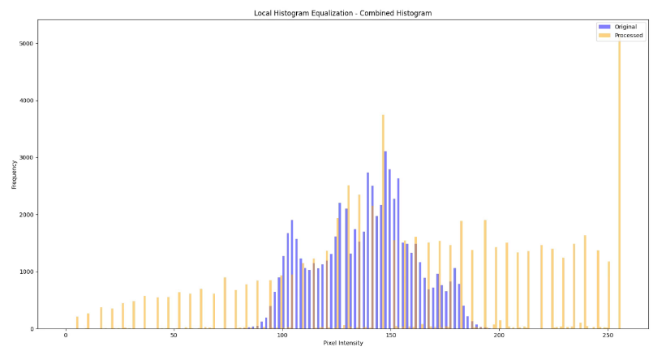



8*8

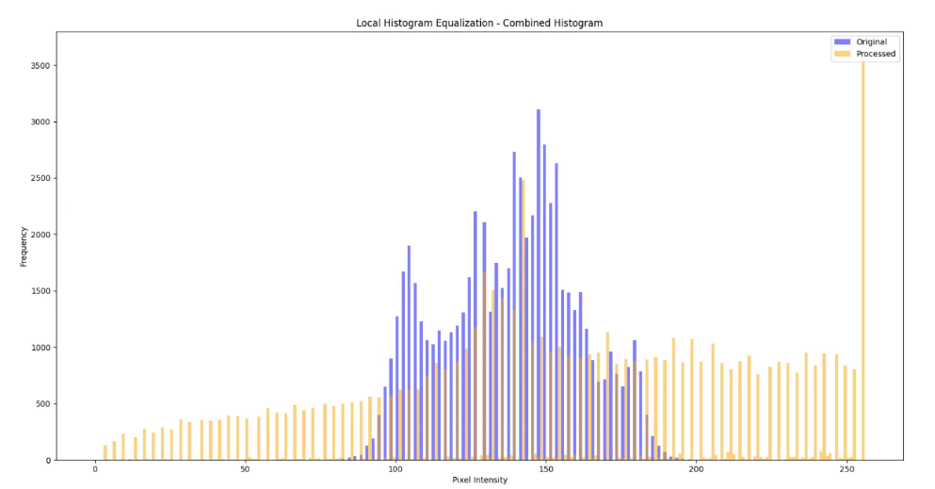

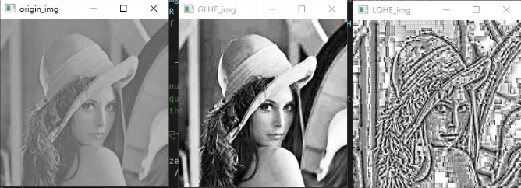

10x10

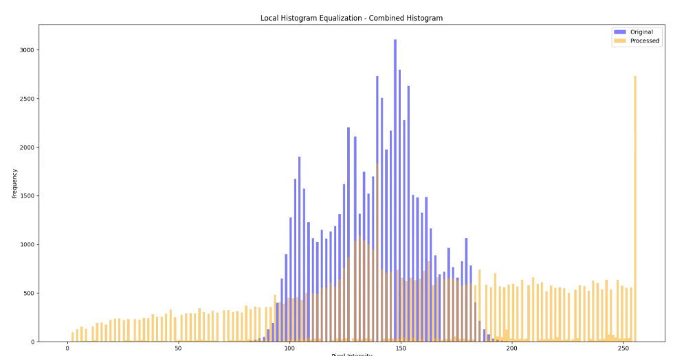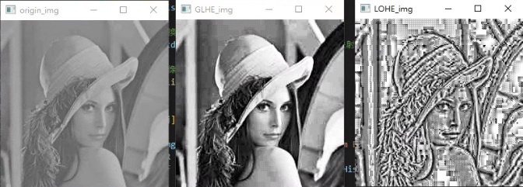

14x14

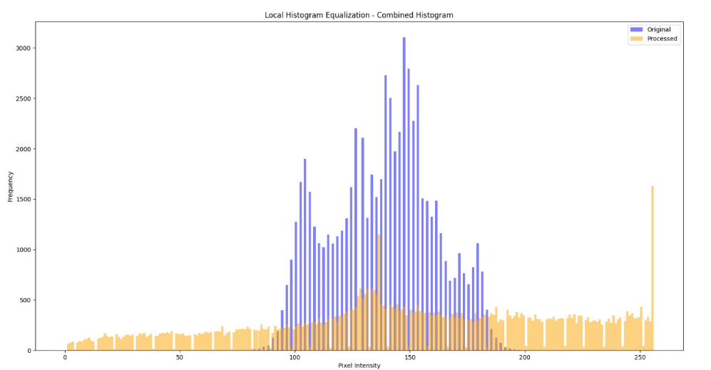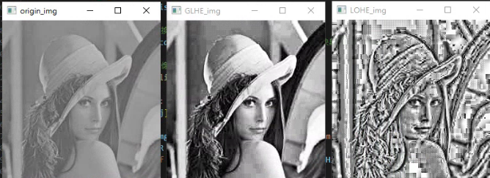

16x16

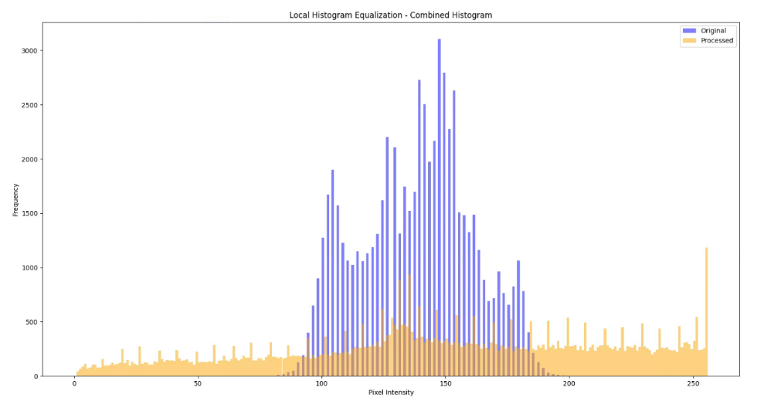

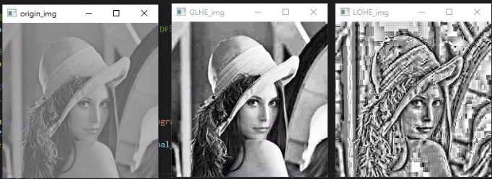

可以看到在window size比較小的時候局部細節會比較突出，他更能解決全局光照不均的情況，但是缺點是容易產生區塊效應，導致影像在window邊界處會出現不連續的視覺效果。另外在光滑區域中（如大面積的背景），可能會放大噪聲，導致影像品質下降。

相對地在window size比較大的時候，他能夠更平滑地調整較大區域內的像素對比度，減少區塊效應的影響。但缺點是細節增強效果較弱，可能會忽略一些細小的局部特徵。另外當窗口過大時，可能接近 Global HE 的效果，這樣也失去局部增強的意義了。

## moments HE不同的window size效果:

7x7

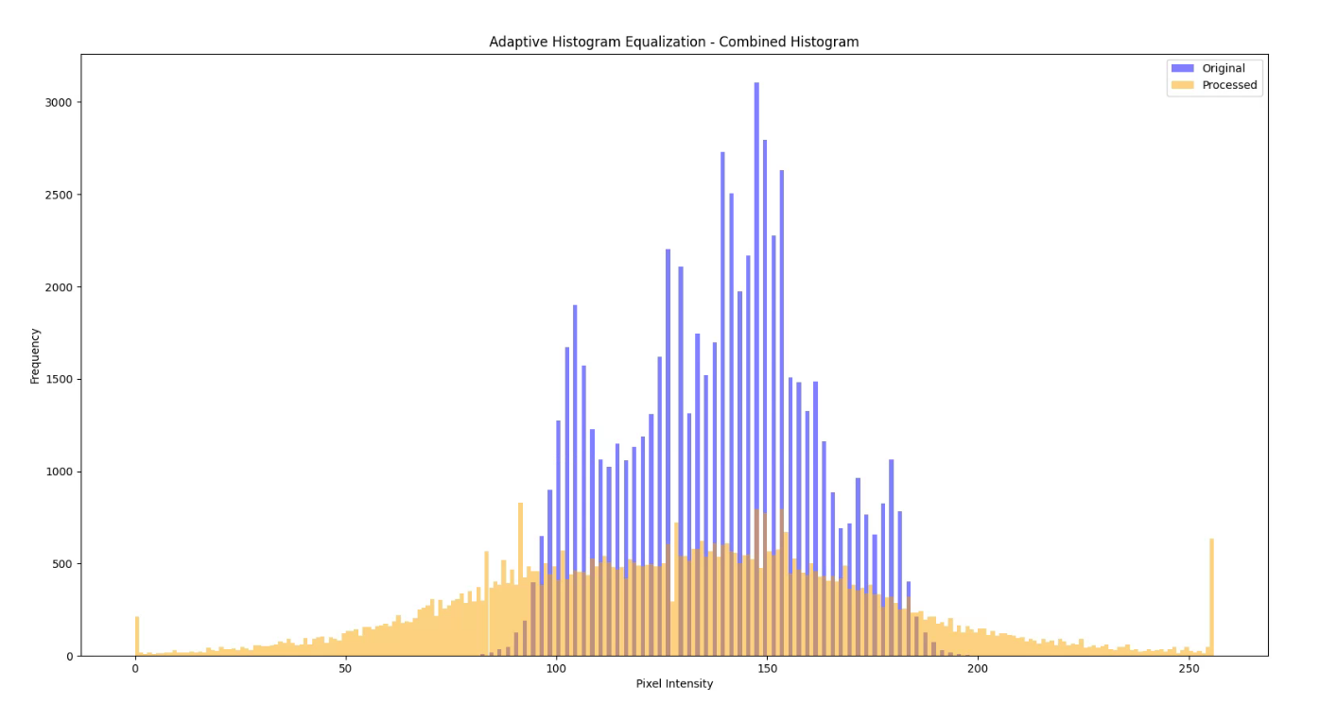 

12x12

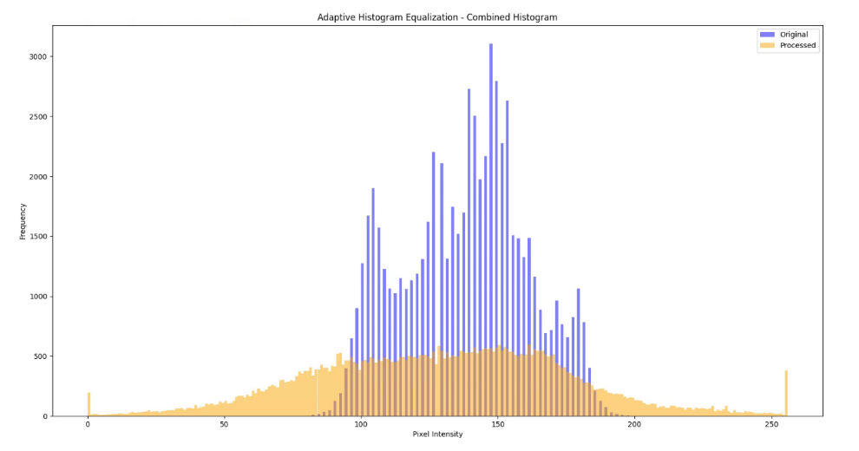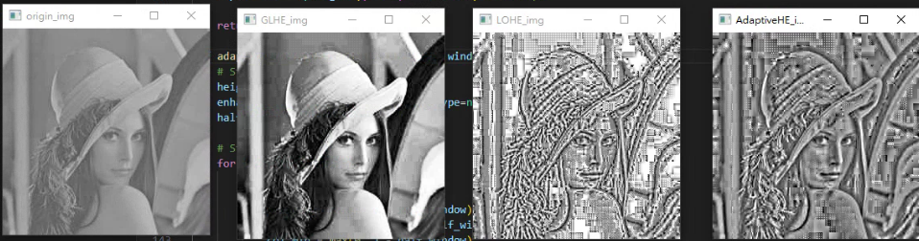

16x16

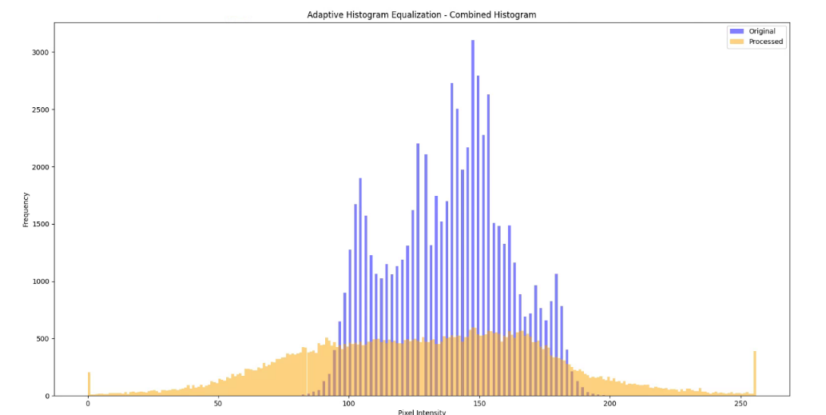

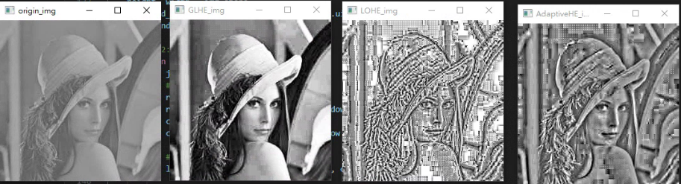

20x20

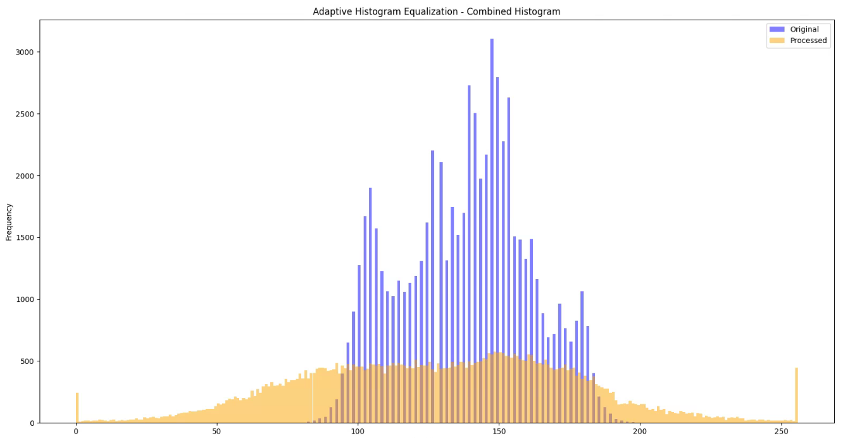 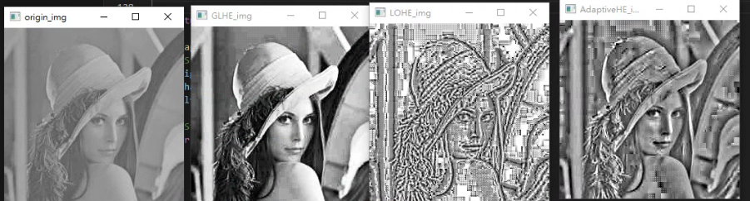

Window大小影響跟剛剛的Local HE大同小異。Window size小的時候每個窗口內的動差計算範圍較小，主要反映局部區域的特徵。對比度會根據小窗口內的灰階分佈進行細緻的增強。一樣可能會導致區塊效應 。Window size大的時候

窗口能捕捉更廣泛的區域統計特性。每個窗口內的動差計算範圍較大，反映的是全局性的特徵。這樣局部對比度的增強會更平滑，減少區塊效應。但由於窗口範圍較大，會淡化局部細節的特徵，導致細節部分的對比度增強效果不明顯。

## 減緩區塊效應方法:

在Local HE中，為了減緩區塊效應，可以在直方圖等化後對影像進行平滑濾波處理。這樣可以平滑區域之間的邊界，減少不連續的區塊痕跡。以下是幾種常用的濾波方法，適用於減少區塊效應：

1. 高斯模糊 (Gaussian Blur)

2. 中值濾波 (Median Blur)

3. 均值濾波 (Averaging/Box Blur)

# 4. Github

<https://github.com/Labibibidu/DIP/tree/4e9d0534f2fd0c8dc79b911199fcb743d1f704bc/HW2>